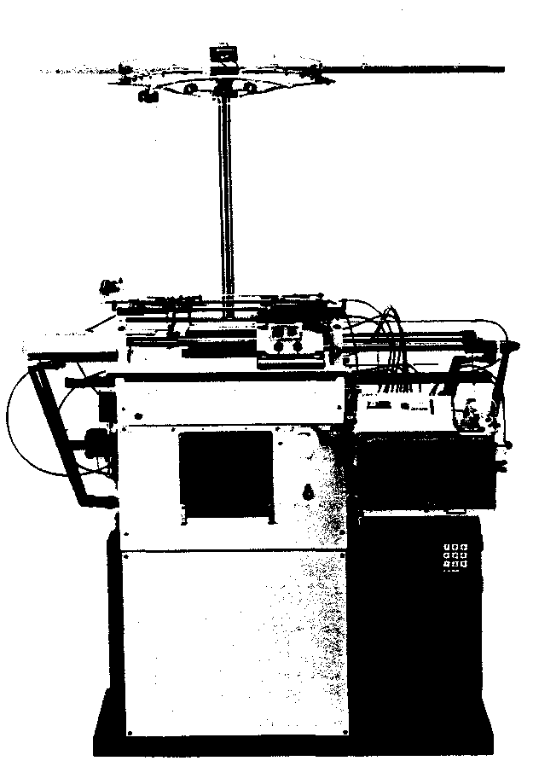
ВВЕДЕНИЕ
Благодарим Вас за покупку издялий фирмы Сима Сэйки.
В настоящей инструкции объясняется правильное управление настоящей машиной для безопасной и удобной работы.
Рекомендуется прочитать внимательно настоящую инструкцию также инженерами и рабочими, которые хорошо знают управление вязальной машиной, т. к. настоящая машина имеет оригинальные механизмы и их специальное управление.
Настоящая инструкция соответствует машину с нижеследующим номером модели.

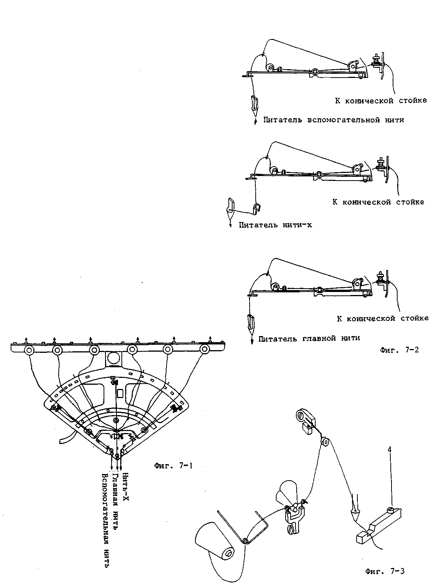
7. Операция машины
Перед началом операции машины обязательно произвести смазку определенных частей. (См. параграф о техническом обслуживании машины)
7-1) Метод пропускания нитей
Здесь объясняем метод пропускания для 5 хлопчатобумажных пряжей одиночной нити номера 10 (10'sx5) как пример. На фиг. 7-1 и фиг. 7-2 показано пропускание 4 главных нитей и 1 вспомогательной нити.
Когда не требуется вспомогательная нить питатель вспомогательной нити не нужен, оставить его пустотым.
7-2) Методы пропускания резиновой нити и ее установка
Показано на фиг. 7-3.
Резец резиновой нити расположен в левом конце задней игольницы. Т. к. резец резиновой нити будет поднят к рабочему состоянию во время поднятия ступенчатого винта для привода резца резиновой нити (4), установить резиновую нить и спустить данный ступенчатый винт. На этом кончик резиновой нити будет отрезан и установка резиновой нити будет закончена.

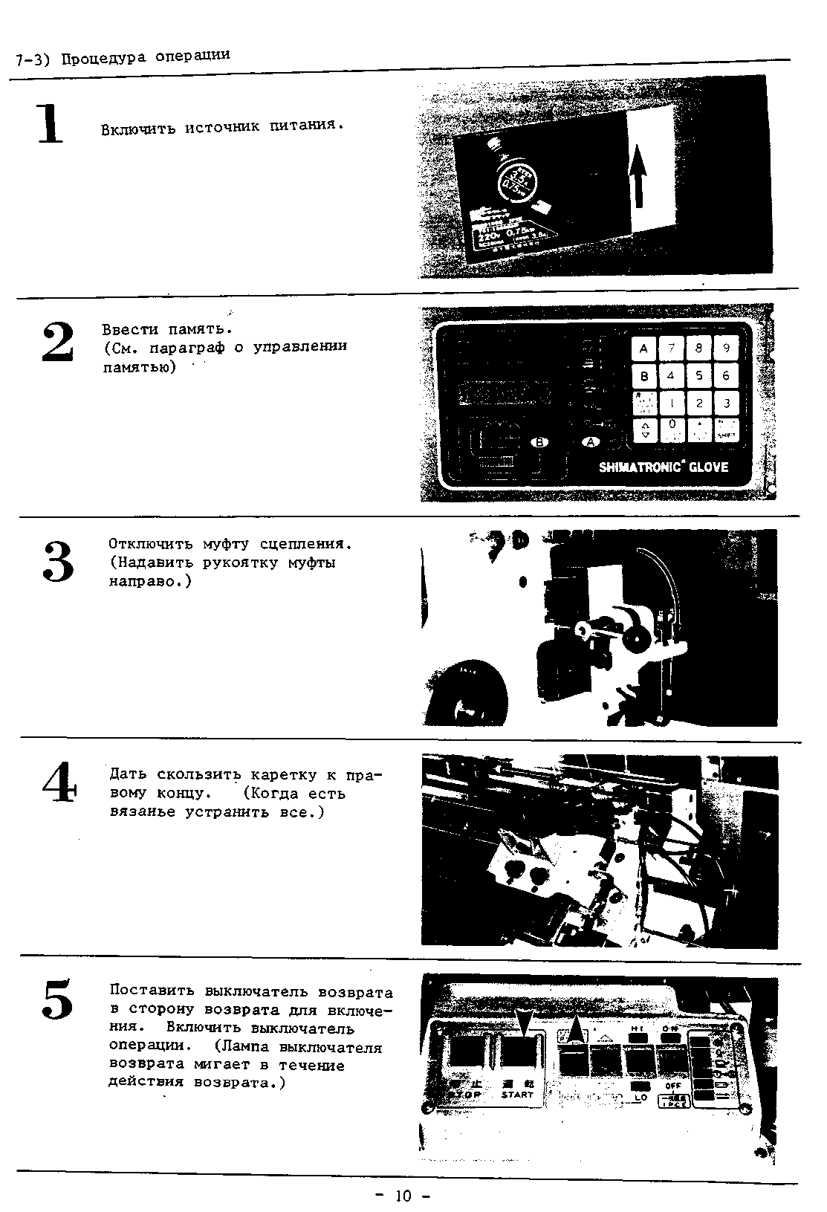

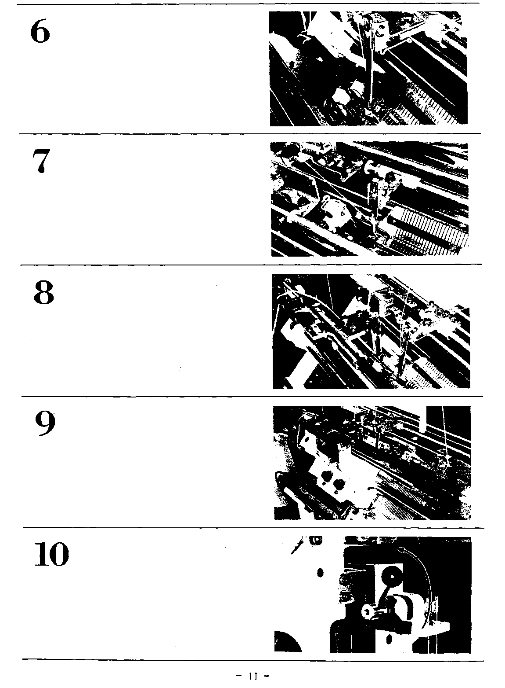
Установить резиновую нить. (Поднять резец резиновой нити и вложить резиновую нить для ее установки.)
Установить нить-Х на питателе нити и пододвинуть несущее устройство до правого 'конца. (Пропустить нить-Х через питатель нити и установить нить-Х в хомут вспомогательной нити.)
Пропустить главную нить и вспомогательную нить через соответственное несущее устройство нити и передвинуть их несущее устройство до левого конца.
Передвинуть каретку до левого конца.
i
Включить муфту сцепления.

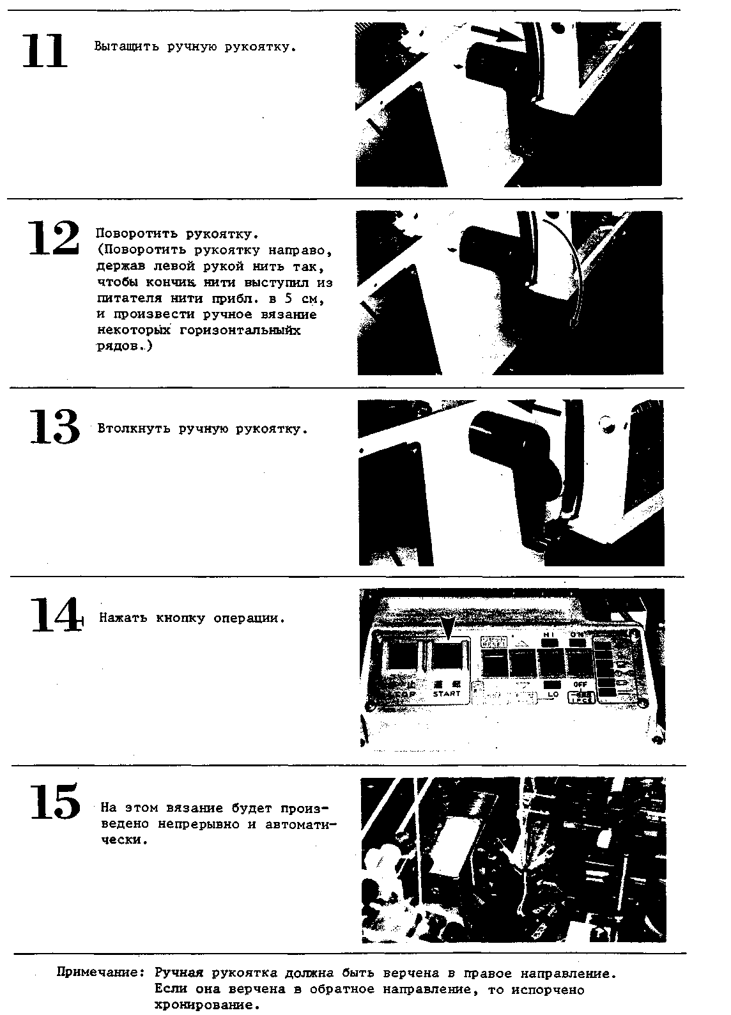
- 12 -

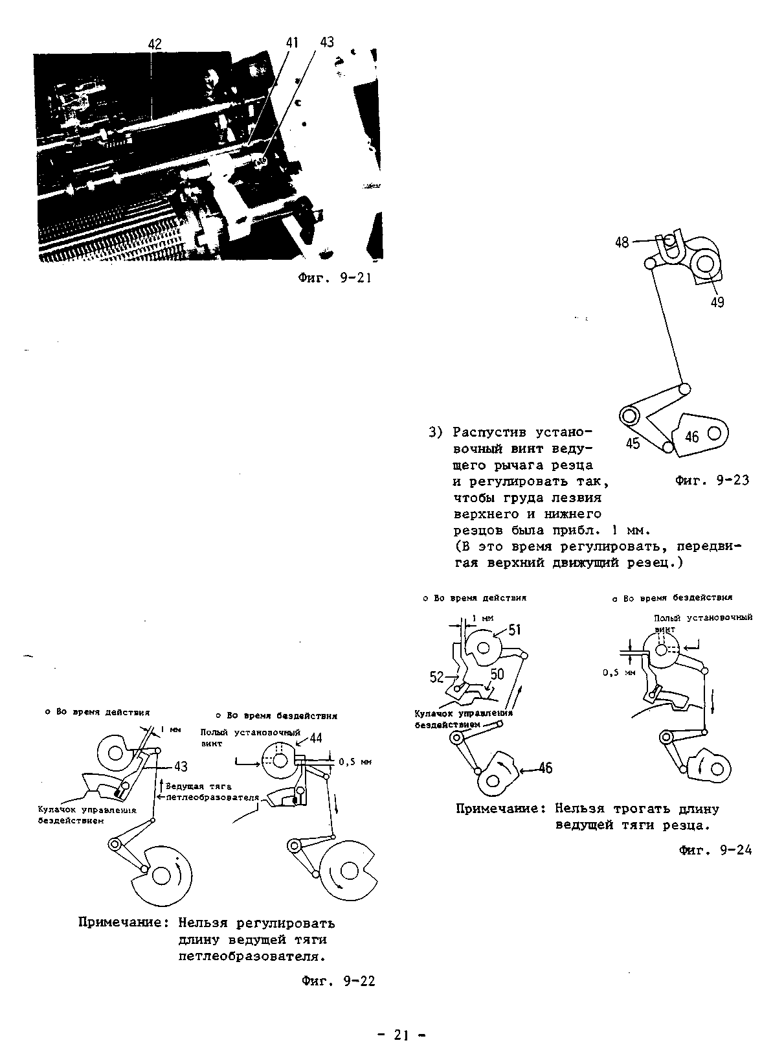
г) Метод регулировки закрытия резца и части бездействия
1) После снятия передней и задней игольницей, поднять рукой соленоид муфты сцепления кулачкового вала (39) и поворотить рукоятку для того, чтобы подшипник рычага ведущего кулачка резца (45) был поднят на верхней части ведущего кулачка резца (46).
2) Распустить установочный винт ведущего плеча резца (47), и регулировать так, чтобы не было снятия круглого кончика ведущего рычага резца (48) с ведущего рычага резца (49), и закрепить уста-новочный винт,
- Во время действия, т. е. рычаг бездействия петлеобразователя находится на выступе, регулировать, распустив установочный винт стопора петлеобразователя, так, чтобы зазор между защелкой бездействия петлеобразователя (43) и стопором петлеобразователя (44) был прибл. 1 мм.
- Во время бездействия петлеобразователя, т. е. рычаг бездействия петлеобразователя находится во впадине, когда подшипник рычага ведущего кулачка петлеобразователя поднят на верхней части ведущего кулачка хронирования петлеобразователя, т. е. когда снижен петлеобразователь до предела, защелка бездействия петлеобразователя вступает во впадину. При этом регулировать, распустив полый установочный винт стопора петлеобразователя, так, чтобы зазор между защелкой бездействия и стопором было прибл. 0,5 мм.
4) При действии резца, распустив установочный винт рычага бездействия резца (50), регулировать так, чтобы зазор между стопором бездействия резца (51) и защелкой бездействия резца (52) был прибл. 1 мм.

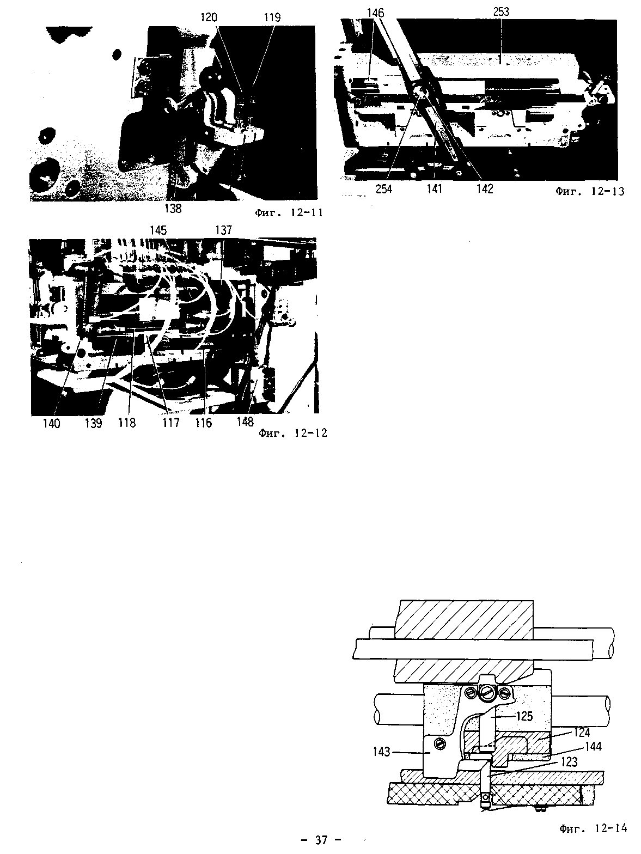
в) Штифт блока, пружина штифта блока,
кулачок управления блоком
- После снятия каждых блоков, снять установочный винт направляющей блока (143) и удалить направляющую блока. (В это время обратите внимание на шарик и пружину сжатия.)
- Заменить штифт блока (125) и пружину сжатия штифта блока.
- Снять 4 установочного винта крышки кулачка управления (144).
- Заменить кулачок управления блоком (124).
г) Замена ударного штифта блока и пружины
ударного штифта блока
- Удалить установочный винт стопора блока (145).
- При этом виден штифт с головкой. Снять данный штифт с головкой, также снять ударный штифт блока (146) и пружину ударного штифта блока. (В это время снять штифт с головкой, надавливая ударный штифт в ведомом блоке в направление стрелки.)
б) Ведомой блок
- Оставить ведомой блок в левом конце. В это время виден установочный болт штифта ведущей тяги каретки (254) ведомого блока через верхнее отверстие. Через данное отверстие распустить установочный болт с помощью L-образной рукоятки.
- Нажать ведущий штифт каретки сзади машины для расширения зазора между ведущей тягой каретки (141) и ведомым блоком и снять пружнящее стопорное кольцо (142) и ведущую тягу каретки.
3) После этого произвести демонтаж так,
как указано в параграфе а) блок
пальца, блок ладони.

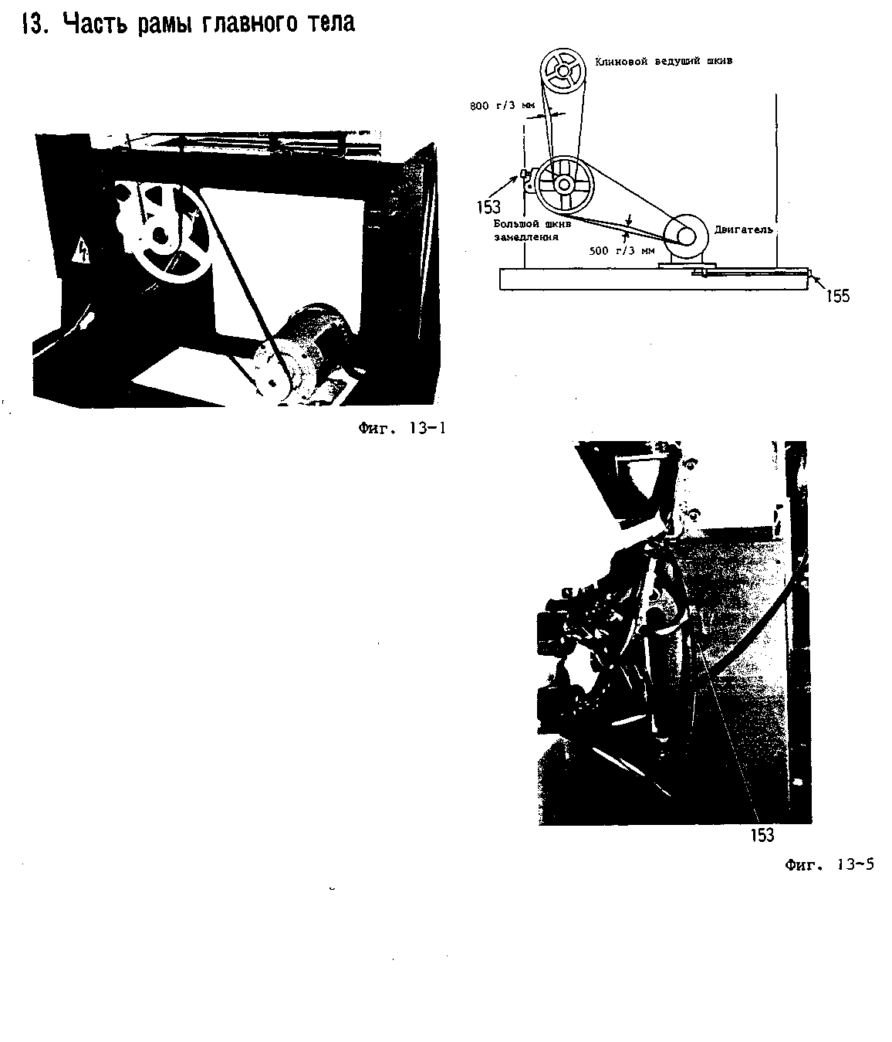
Это часть рамы, которая поддерживает главное тело машины. В ней расположены двигатель и шкив замедления.
Примечание: Во время замены ремня нельзя снять и установить ремень насильно. Это может повредить ремень. В данном случае раз распустить ремень, затем установить это.
13-1) Ремень из полимакса
Ремень из полимакса имеет превосходный к.п.д. передачи и высокую износостойкость.
а) Оптимальное натяжение ремня из полимакса и метод растяжения ремня для большого шкива замедления
1) Метод растяжения ремней для веду
щего клинового шкива и большого
шкива замедления
Распустить гайку (152) и регулировать с помощью регулировочного болта (153) для получения оптимального натяжения ремня из полимакса (7М-1060). (Оптимальный излишек -3 мм при нагрузке в 0,8 кг)
2) Метод растяжения ремней для большого
шкива замедления и шкива двигателя
Распустить установочный винт (154) базы двигателя и регулировать с помощью регулировочного болта (155) так, чтобы было оптимальное натяжение ремня из полимакса (7М-1060). (Оптимальный излишек - 3 мм при нагрузке в 0,5 кг)

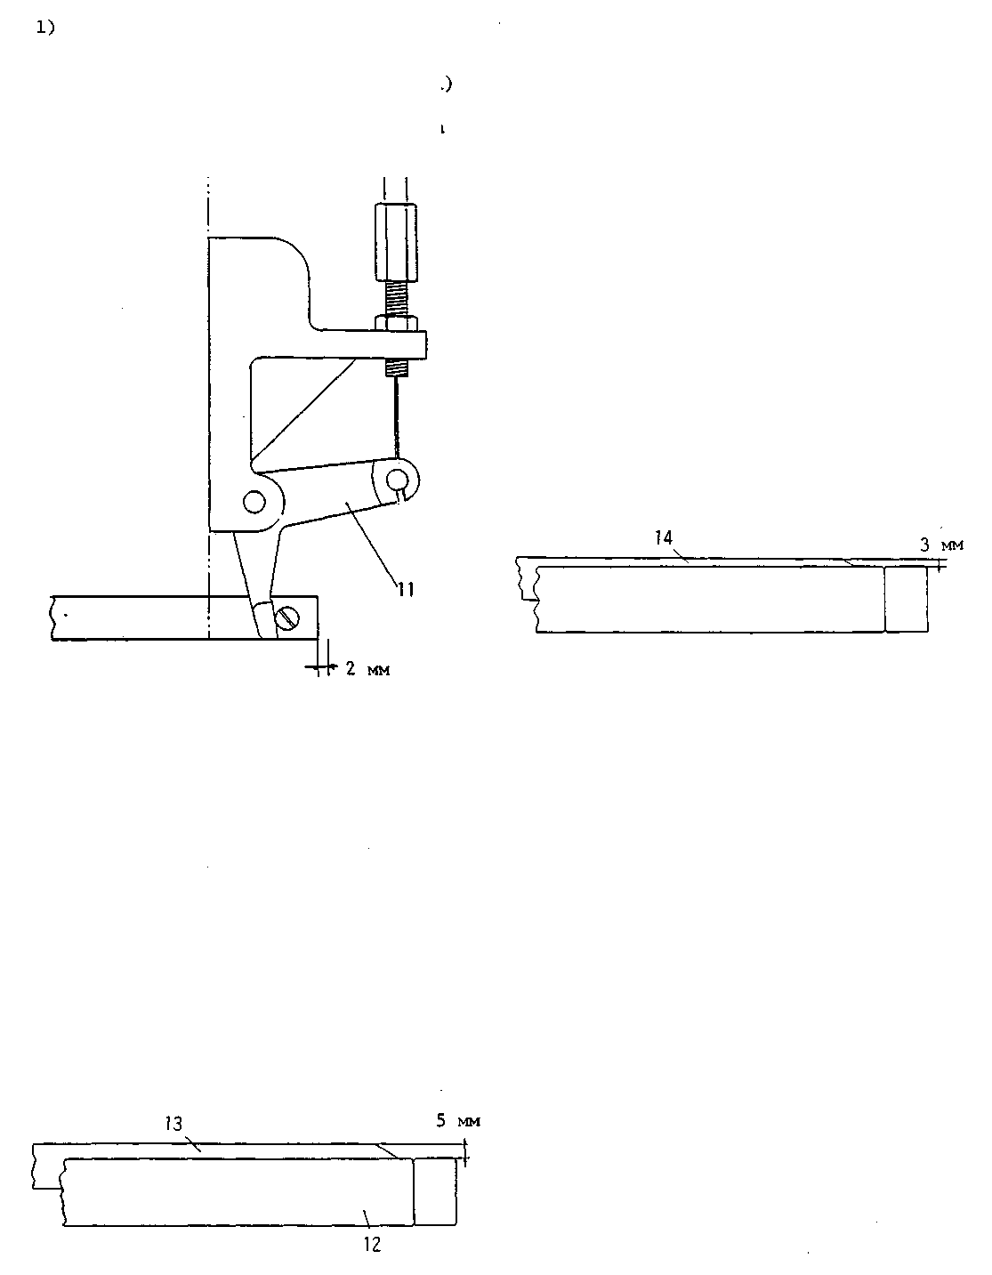
4) Провод привода кулачка ластичного переплетения (задняя сторона) (SS24)
Регулировать провод 4 так, чтобы высота вала управления кареткой в рельсе каретки была 5 мм, когда рычаг провода 4 находится на выступе на барабане управления.
5¹) Провод привода регулировки кулачка петлевания (задняя сторона) (SS26)
Регулировать провод 5' так, чтобы высота вала управления кареткой (14) в направляющем рельсе каретки была 3 мм, когда рычаг провода 5 находится на выступе на барабане управления.
Однако, регулировка петель для кончиков пальцев может быть произведена регулировкой высоты вала управления. Когда вал управления поднят, то петли будут смыкнуты.
Провод управления блоком ладони (SS21)
Регулировать так, чтобы рычаг (1] имел излишек в 2 мм, когда рычаг провода 1 находится на выступе нг барабане управления.
i i i
5) Провод привода регулировки кулачка
петлевания (передняя сторона) (SS27)
Регулировать провод 5 так, чтобы высота вала управления кареткой в направляющем рельсе каретки была Змм когда рычаг провода 5 находится на выступе на барабане управления. Однако, регулировка петель для кончиков пальцев может быть произведена регулировкой высоты вала управления. Когда вал управления поднят, то петли будут смыкнуты.
6) Провод управления кулачком центра
(SS24)
Регулировать провод 6 так, чтобы высота вала управления кареткой в направляющем рельсе каретки была 5 мм, когда рычаг провода 6 находится на выступе на барабане управления.
2) Провод управления блоком пальца
(SS22)
Регулировать так, чтобы рычаг имел излишек в 2 мм, когда рычаг провода 2 находится на выступе на барабане управления.
3) Провод лривода кулачка ластичного
переплетения (передняя сторона)
(SS25)
Регулировать провод 3 так, чтобы высота вала управления кареткой (13) в направляющем рельсе каретки (12) была 5 мм, когда рычаг провод 3 находится на выступе на барабане управления. '

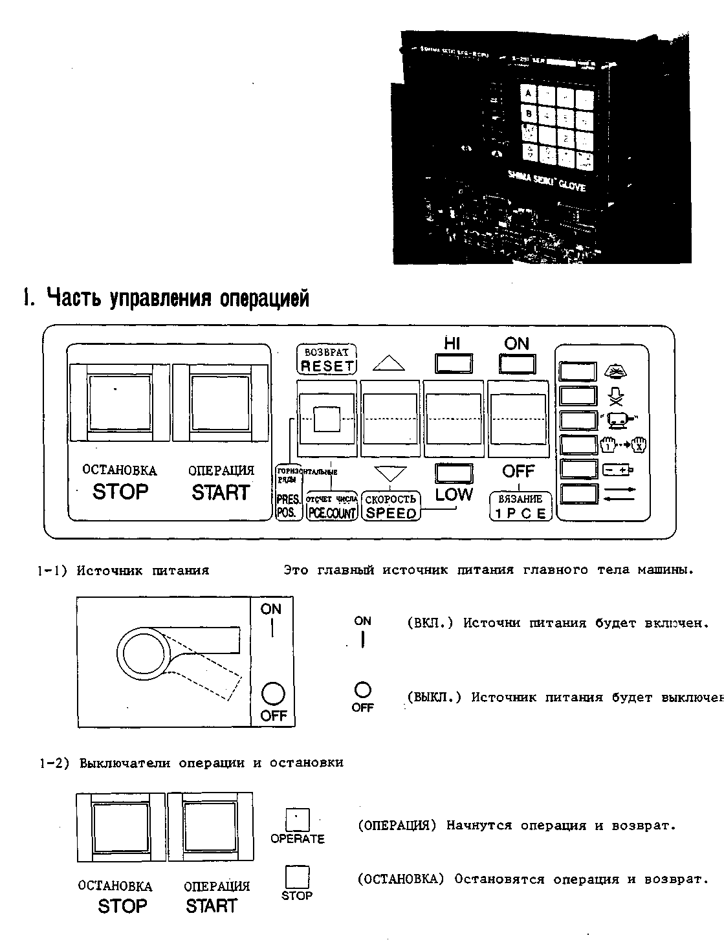
Часть электроуправления
В настоящей машине снабжен микрокомпьютер типа Ш, изготовленный на основе прежней программы, и он является удобным и надежным компьютером.
Часть управления состоит из части управления операцией, которую использует во время нормальной работы, и части управления памятью во время записи и считывания дан-дых. Данная часть управления памятью также может показать данные каждого горизонтального ряда во время операции.

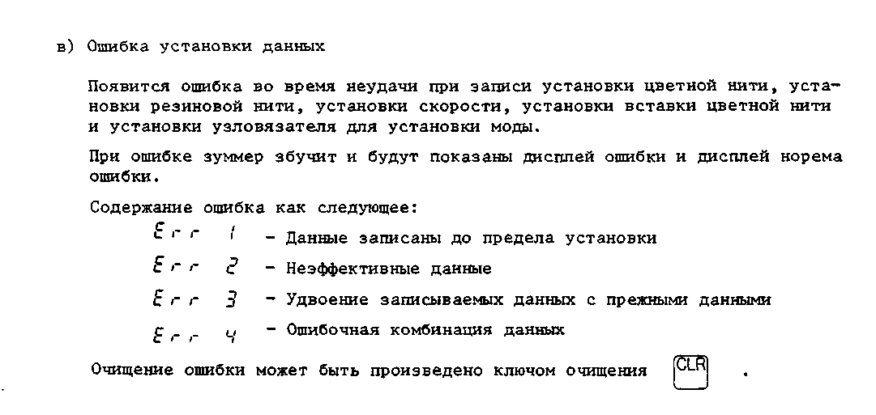

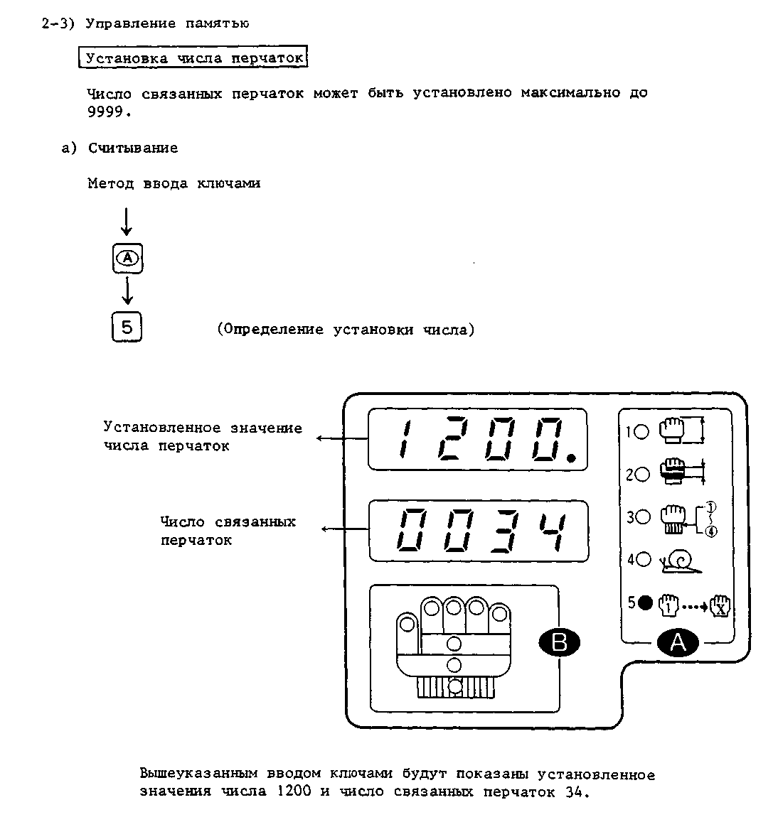
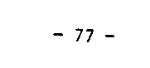

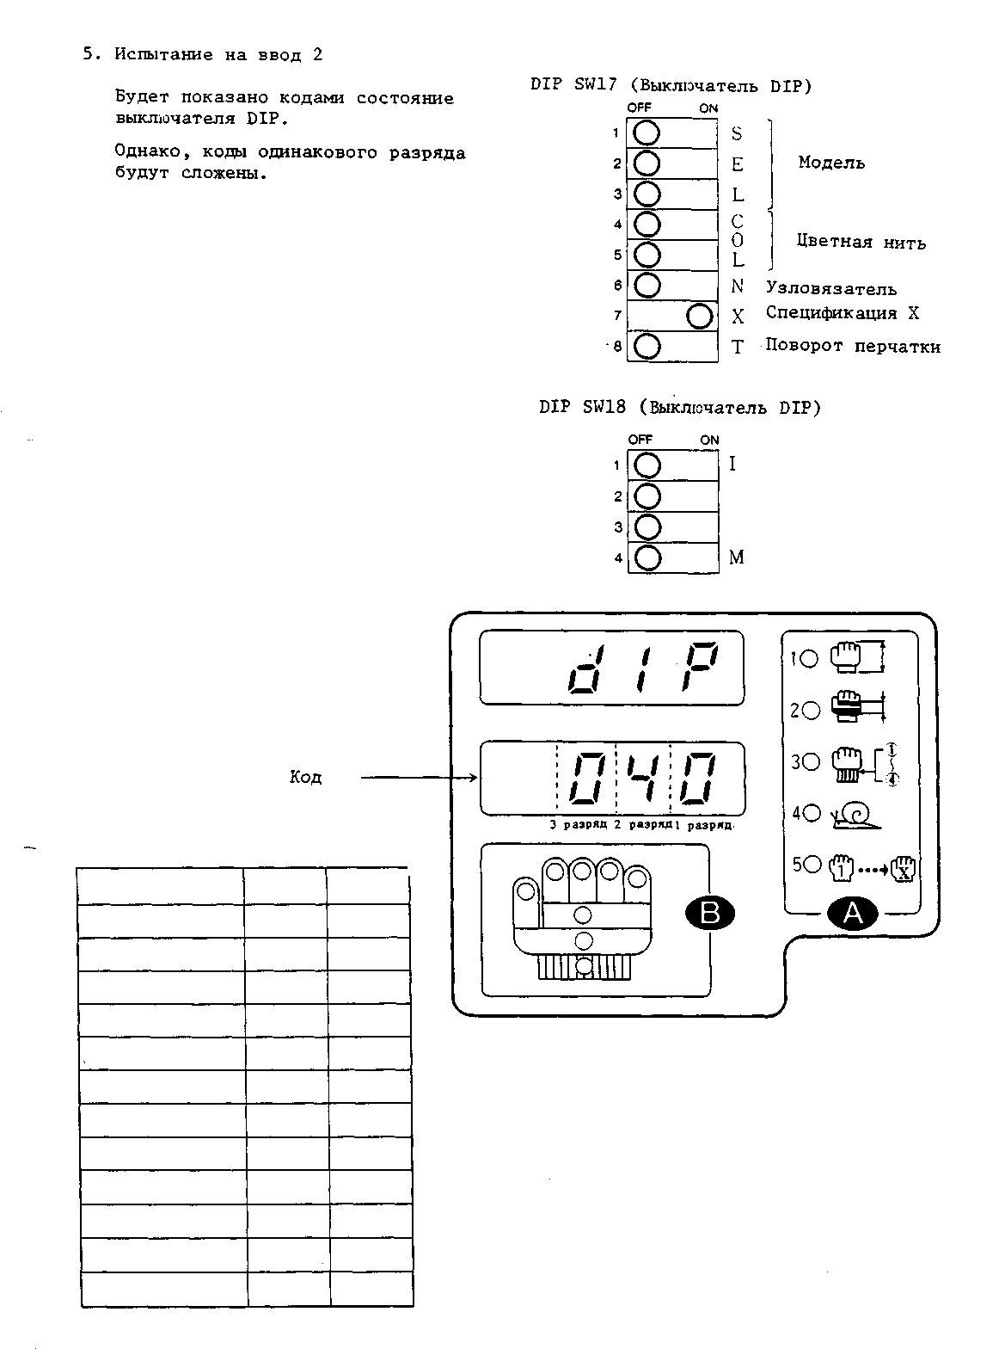
Наименование DIPSW | Разряд дисплея | i  Код
SEL 1 | 1 | 1
2 | 1 | 2
3 | 1 | 4
COL 1 | 1 | 8
2 | 2 | 1
N | 2 | 2
X | 2 | 4
T | 2 | 8
I | 3 | 1
w | 3 | 2
J | 3 | 4
E | 3 | 8
- 113 -
- 113 -

